Python语句控制 答题卡
班级： 机卓2001 姓名： 吴志渊 学号：U202010603
课后作业1：
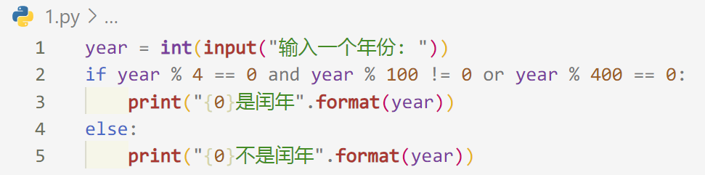
课后作业2：
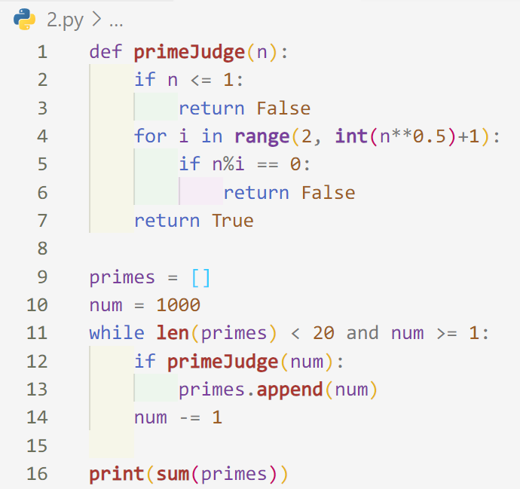
课后作业3：
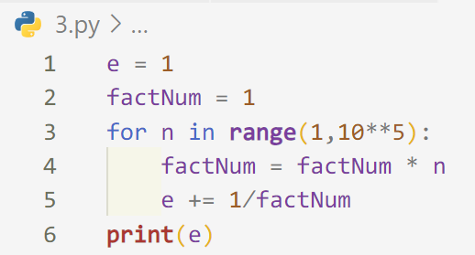
运行结果：
